№,п/п | Наименование изделия
1 | Насосно-аккумуляторная станция МНЛЗ CTR-KV0*** в составе:  - Гидроблок, служащий для управления гидроцилиндрами кантователей, предохранения основного насоса и переключения на резервный насос – 4 шт.  - Насосная станция, состоящая из пяти основных мотор-насосных групп и двух групп для наполнения аккумуляторов – 1 шт.  - Гидробак, оборудованный системой фильтрации и охлаждения масла, подогревом масла, реле уровня и датчиком температура рабочей жидкости – 1 шт.  - Гидроблок, для управления цилиндрами отводящих клетей – 1 шт.  - Гидроблок, для управления цилиндрами газорезки – 1 шт.  - Гидроблок, для управления цилиндрами подъема промежуточных ковшей – 1 шт.  - Аккумуляторная станция, состоящая из 4-х баллонных аккумуляторов, каждый объёмом 55 литров с предохранительным блоком – 2 шт.  - Панель оператора для контроля параметров гидросистемы – 1 шт.  - Локальный пульт управления, размещаемый в непосредственной близи от станции и предназначенный для аварийной остановки станции и переключения на резервные насосы – 1 шт.

Технические параметры
Объем бака | 3800 литров
Насос-моторная группа 1 (5 шт.)
- тип насоса | пластинчатый сдвоенный
- номинальная мощность электродвигателя | 18,5 кВт
- подача насоса | 200 л/мин + 50 л/мин
- рабочее давление (максимальное) | 50 бар (P_{max} = 175 бар)
Насос-моторная группа 2 (2 шт.)
- тип насоса | Шестеренный с внешним зацеплением
- номинальная мощность электродвигателя | 4,0 кВт
- подача насоса | 21 л/мин
- рабочее давление (максимальное) | 100 бар (P_{max} = 210 бар)
Напряжение питания электродвигателя(ей) | 220/380 В – 50 Гц трехфазного тока
Частота вращения электродвигателя(ей) | 1450 об/мин
Гидроблоки, типоразмер | Ду=25мм
Гидроаккумулятор(ы) | баллонные, 55 литров, 8 шт.
Теплообменник | Водяной пластинчатый, G1"
Тепловая мощность, рассеиваемая теплообменником | расход масла до 150 л/мин, воды - до 80л/мин, теплоотвод 42 кВт при дТ=40С
Тонкость фильтрации:  напорные фильтры  сливные фильтры  всасывающие фильтры | :  ---  25мкм  90мкм
Напряжение питания управляющих и контрольно-измерительных устройств | 24 В пост. тока.
Внешнее покрытие | Антикоррозионное, трехслойное, цвет черный RAL 9005
Рекомендуемая рабочая жидкость | Минеральное масло HLP ISO VG46 по DIN 51524 часть 2
Мощность нагревателей | 4х1.0 кВт
Минимальный класс чистоты | 9 по NAS 1638, 18/15 по ISO/DIN 4406
Материал уплотнений | NBR (Пербунан)
Температура окружающей среды | -20°C - +40°C
Примерные габариты | 5000 × 7000 × 3000 мм
Примерный вес | 10000 кг

Состав и описание насосно-аккумуляторной станции
Данная насосно-аккумуляторная станция состоит из:
- Гидроблока, служащего для управления гидроцилиндрами кантователей, предохранения основного насоса и переключения на резервный насос – 4 шт.

Примерный вид гидроблока

- Насосная станция, состоящая из пяти основных мотор-насосных групп и двух групп для наполнения аккумуляторов – 1 шт.
В состав гидравлической станции входят 5 насос-моторные группы, из них 4 рабочие и одна резервная. В насос-моторных группах используются сдвоенные пластинчатые насосы марки DFDP41. Каждый насос соединяется через конусный кронштейн и упругую приводную муфту с электродвигателем и установлен на каркас основания через виброизолирующие опоры. По аналогии смонтированы насосы шестеренный насосы модели GP для зарядки аккумуляторов.

Примерный вид насосной установки

- Гидробак, оборудованный системой фильтрации и охлаждения масла, подогревом масла, реле уровня и датчиком температура рабочей жидкости – 1 шт.
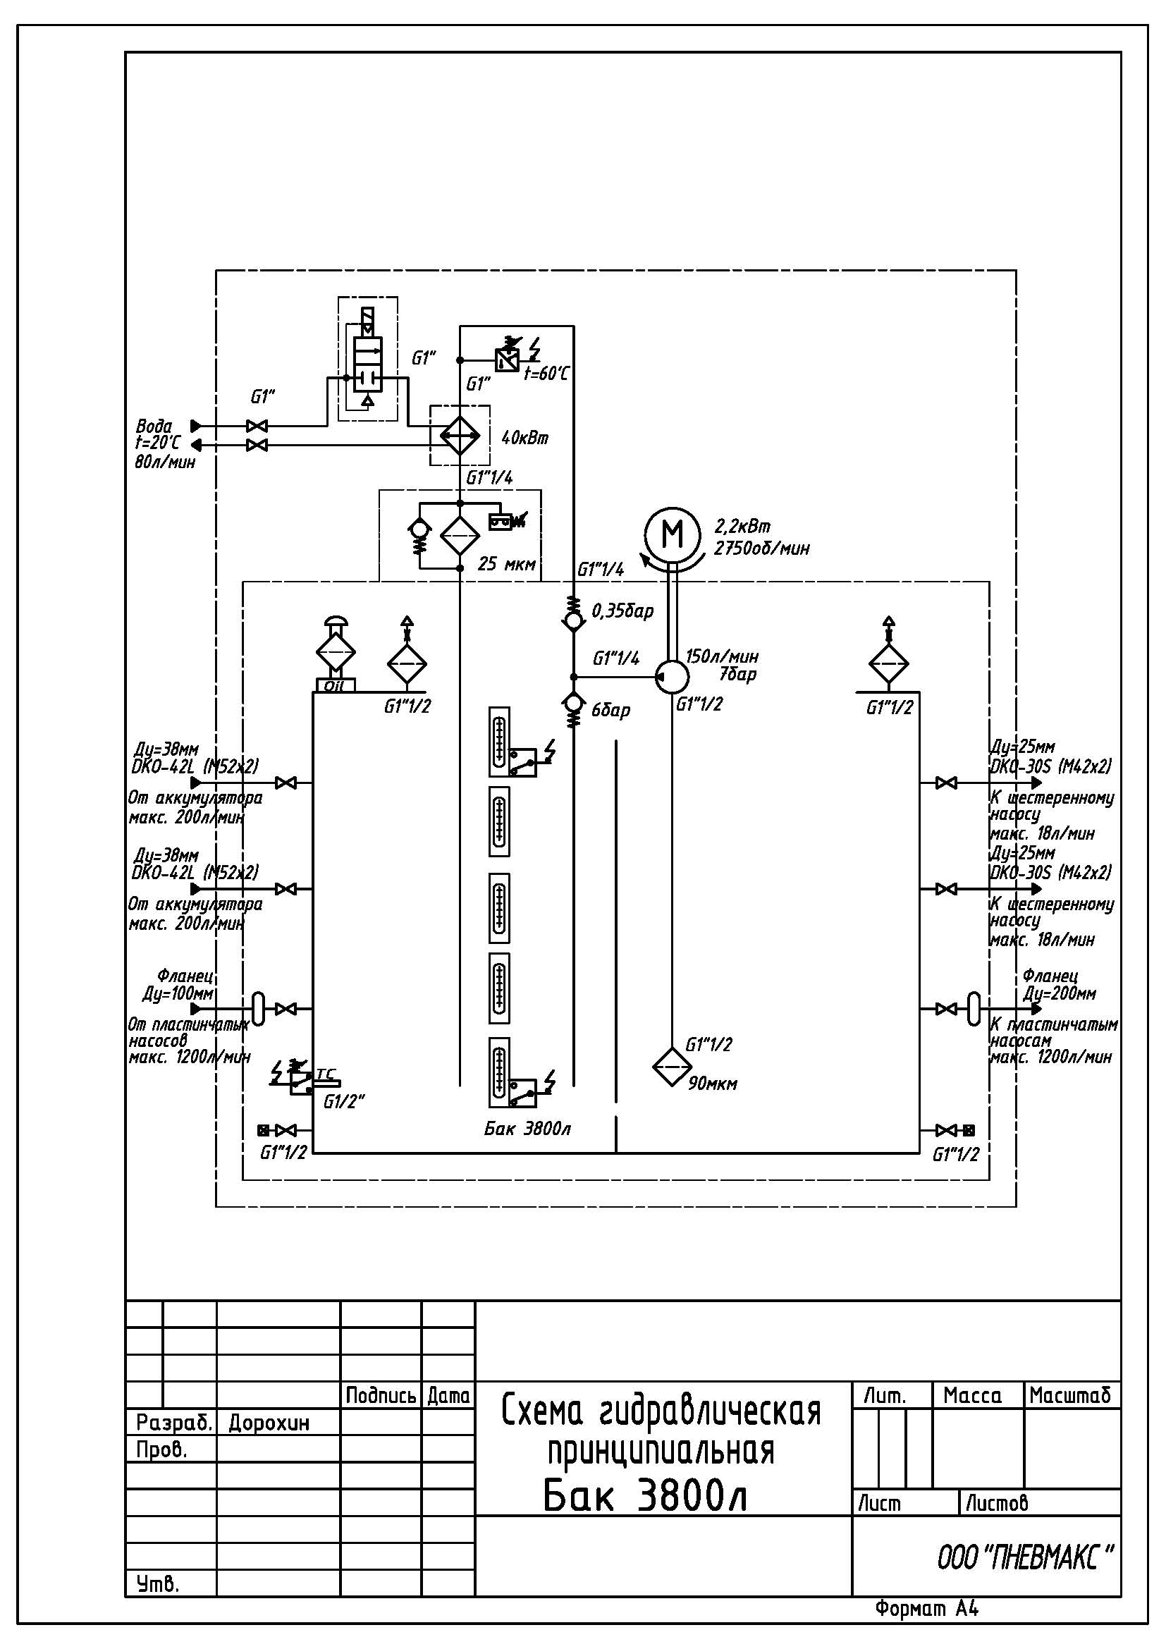

- Гидроблок, для управления цилиндрами отводящих клетей – 1 шт.
- Гидроблок, для управления цилиндрами газорезки – 1 шт.
- Гидроблок, для управления цилиндрами подъема промежуточных ковшей – 1 шт.
Гидравлические блоки обеспечивают управление движением гидроцилиндров. Каждый цилиндр управляется собственной группой электромагнитных клапанов. В гидравлических блоках не предусмотрены резервные дублирующие распределители, так как данное решение увеличивает стоимость блока в несколько раз за счет применения дополнительных распределителей, служащих для переключения между основными и резервными.

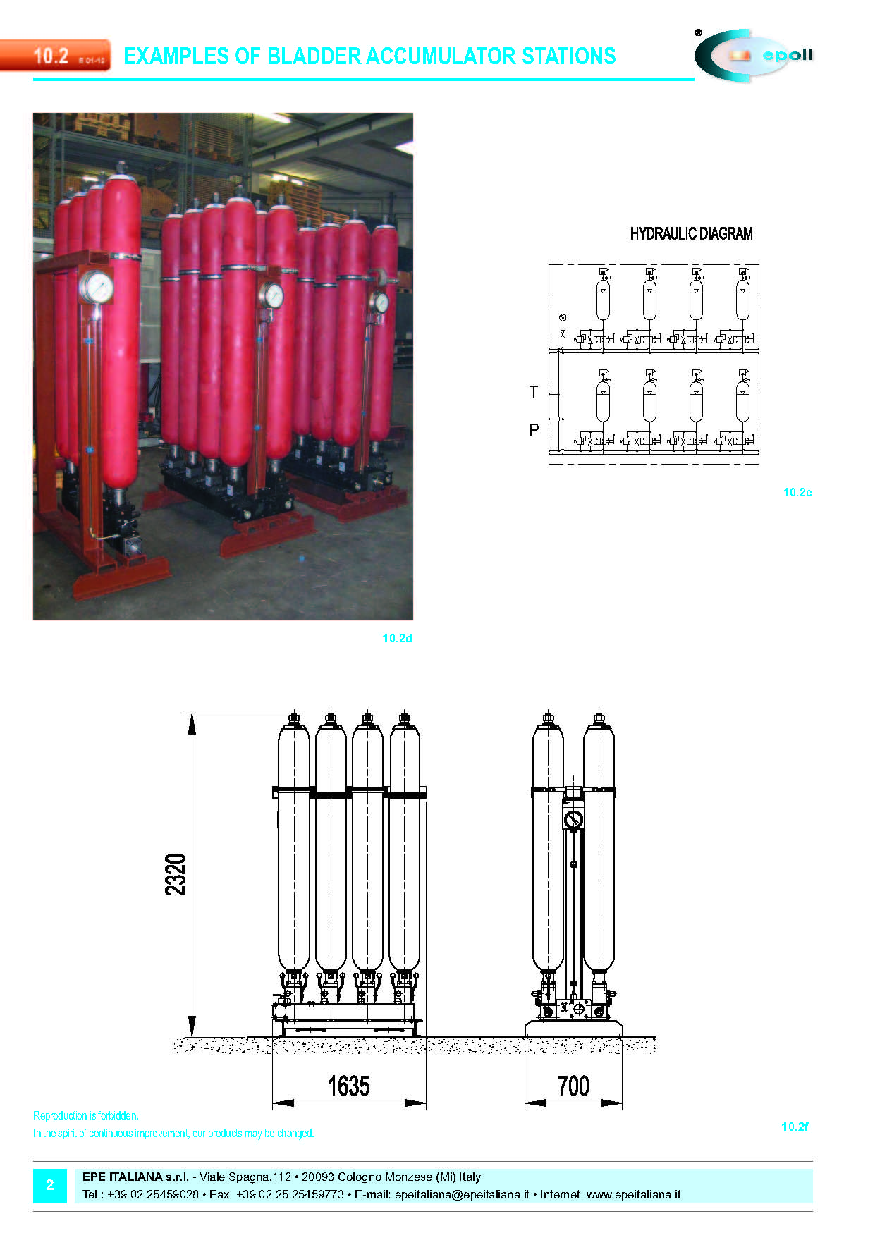
- Аккумуляторная станция, состоящая из 4-х баллонных аккумуляторов, каждый объёмом 55 литров с предохранительным блоком – 2 шт.

В состав аккумуляторных стендов входят 8 шт. баллонных аккумуляторов по 55 литров каждый и 8 шт. предохранительных блоков, применение которых позволяет отключать любой аккумулятор от системы, не останавливая ее, для ремонта или замены.

- Панель оператора для контроля параметров гидросистемы – 1 шт.
- Локальный пульт управления, размещаемый в непосредственной близи от станции и предназначенный для аварийной остановки станции и переключения на резервные насосы – 1 шт.

Границы поставки
В объем поставки гидросистемы входят:
- Гидроблок, служащий для управления гидроцилиндрами кантователей, предохранения основного насоса и переключения на резервный насос – 4 шт.
- Насосная станция, состоящая из пяти основных мотор-насосных групп и двух групп для наполнения аккумуляторов – 1 шт.
- Гидробак, оборудованный системой фильтрации и охлаждения масла, подогревом масла, реле уровня и датчиком температура рабочей жидкости – 1 шт.
- Гидроблок, для управления цилиндрами отводящих клетей – 1 шт.
- Гидроблок, для управления цилиндрами газорезки – 1 шт.
- Гидроблок, для управления цилиндрами подъема промежуточных ковшей – 1 шт.
- Аккумуляторная станция, состоящая из 4-х баллонных аккумуляторов, каждый объёмом 55 литров с предохранительным блоком – 2 шт.
- Панель оператора для контроля параметров гидросистемы – 1 шт.
- Локальный пульт управления, размещаемый в непосредственной близи от станции и предназначенный для аварийной остановки станции и переключения на резервные насосы – 1 шт.
- Разводка электрических кабелей на гидробаке до клеммной коробки;
- Ответные фитинги;
- Комплект запасных фильтроэлементов и манометров со шлангами для наладки
- Монтаж и ввод в эксплуатацию оборудования у Заказчика;
- Техническая документация – 3 экз.;
- Доставка товара до Заказчика;
- Страховка груза;
- Документы на вывоз товара: декларация на экспорт (CMR), сертификат СТ1, сертификат ГОСТ Р;
- Паспорт сделки;
- Расходы на оформление и использования аккредитива.

В объем поставки гидросистемы НЕ входят:
- Рабочая жидкость;
- Трубопроводы и штуцеры, соединяющие насос-моторные группы и аккумуляторную станцию с гидравлическими блоками и их исполнительными органами;
- Разводка электрических кабелей на гидроблоках, аккумуляторных стендах и насосной станции до клеммной коробки;
- Подключение электропитания к пультам и шкафу управления.

